2014年「嘉義市節慶管樂團」夏令營甄選簡章
主辦單位：嘉義市政府
歡迎熱愛音樂的您，加入充滿熱情及感動的管樂大家族~
「嘉義市節慶管樂團」是101年嘉義市政府首度招募成立的第一支官方城市代表團，團員皆為嘉義熱愛管樂的子弟，藉由青春洋溢的活力與熱情，吹奏出最美的城市樂音，將嘉義市的文化熱力傳遞得更深、更遠。過去二年來，我們做到了：管樂節新年音樂會、大師講座、世博台灣館戶外演出、城市及校際交流。今年，期待透過夏令營的形式，在飄揚樂音的暑期營隊中，滋養熱愛管樂的學生種子，讓他們更加茁壯！
嘉義市政府培育及扎根的腳步不曾停歇，所有團員的進步與收穫是管樂城市的驕傲，期待您加入我們，用熱情的管樂吹響澎湃的樂音。 嘉義市市長

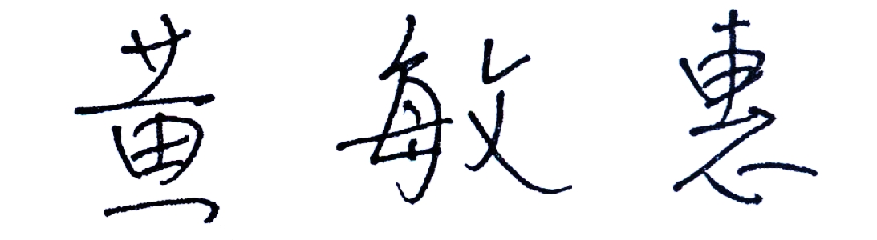

- 招募對象：凡中華民國國籍或在臺灣就學之國中一年級以上在學學生，對管樂有高度興趣及演奏專長者。
- 報名時間：即日起至103年5月23日（五）前受理報名。
- 報名方式：請填寫報名表後，以e-mail或傳真（05-2784859）至本局藝文推廣科。
報名後請來信或來電確認。報名表請至「嘉義市政府文化局」網站下載。
聯絡人：蕭依如小姐05-2788225*805、ily415@ems.chiayi.gov.tw。
- 遴選辦法：報名截止後由本局遴聘審查委員於103年5月31日（六）辦理試(視)奏
甄選，時間自上午9時開始，地點為嘉義市立博物館1樓簡報室。
(本局將依報名人數提供各分部建議報到時間，並於5月29日（四）中午12時後公告於本局官方網站，恕不另行通知)（甄選錄取之學員名單，將於6月10日（二）前公告於本局官方網站，並以電子郵件或電話通知。）
- 甄試內容：
（一）音階及琶音：兩個升降以內大調音階琶音(現場抽籤)，演奏兩個八度，先圓滑奏後斷奏；選考擊樂者請以Xylophone演奏。
（二）指定曲：樂譜請自嘉義市文化局官網自行下載。
Puszta Four Gipsy Dances / Jan Van der Roost
（三）視奏(現場指定)。
- 甄選樂器項目：
分短笛、長笛、雙簧管、單簧管、降E調單簧管、低音單簧管、低音管、中音薩克管、次中音薩克管、上低音薩克管、小號、法國號、長號、上低音號、低音號、擊樂、低音提琴等17項樂器，視甄選狀況及樂曲編制分項擇優錄取若干名；除打擊樂器外，請考生自備樂器。(擊樂考生仍需自備鼓棒，如：定音鼓棒、小鼓棒、木琴棒...等)
- 營隊規劃：
（一）活動時間：103年7月13日至20日（7月13日下午報到，7月20日下午離營）
1.集訓課程：7月13日(日)至7月17日(四)
2.巡迴演出：7月17日(四)至7月20日(日)
（二）活動內容：（活動期間學員皆須住宿，集訓住宿地點為國立嘉義大學民雄校區）
1.集訓課程：分部訓練、樂團合奏、專題講座、大師班等
2.巡迴演出：成果發表、文化參訪等
成果發表：7月17日（四）19：30，地點：嘉義市政府文化局音樂廳。
7月18日（五）19：30，地點：新竹縣政府文化局演藝廳。
7月19日（六）19：30，地點：苗北藝文中心演藝廳。
- 演出曲目：
（一）Glory of David / Hayato Hirose
（二）CONCERTO FOR TRUMPET in Eb Major / Joseph Haydn
Trumpet Solo/ Kazuya Homma
（三）Puszta Four Gipsy Dances / Jan Van der Roost
（四）Romance of New York / Daisuke Shimizu
（五）Windows of the World / Peter Graham
（六）嘉義市城市主題管樂曲選粹
- 師資：
（一）藝術總監：國立嘉義大學人文藝術學院劉榮義院長
（二）樂團指揮：林士偉 (國立嘉義大學音樂系管樂團指揮)
（三）木管合奏：蔡佳修(現任教國立台北藝術大學音樂系)
銅管合奏：Eric Lee(馬來西亞國家交響樂團長號首席)
Kazuya Homma(日本東京佼成管樂團小號團員)
打擊合奏：Paul Andrew Philbert(現任韓國首爾愛樂交響樂團客席定音鼓首席，
前馬來西亞愛樂交響樂團定音鼓首席)
（四）分部指導：長笛-陳雅菁、雙簧管-鄭化欣、單簧管-薛淑媛、薩克斯風-蔡佳修、低音管-劉君儀、小號-Kazuya Homma、法國號-陳彥豪、長號-Eric Lee、上低音號-陳煜其、低音號-巫佳郎、低音提琴-江秀如、打擊-Paul Andrew Philbert等。
- 費用（新台幣）：
報名費新台幣300元，須於5月23日17：00前繳交；經錄取後須繳交團費新台幣3,000元（報名費可折抵），團費須於6月30日17：00前繳交，否則視為棄權，將由備選人員遞補；凡中途離營或缺席者，皆不退還團費。（繳費方式詳見嘉義市政府文化局網站公告）
- 其他：
（一）學員於完成所有集訓及演出後頒發當年度證書。
（二）報名參加本次夏令營（含甄選）未滿20歲者，請填寫並繳交「家長同意書」。
（三）嘉義市政府文化局有單方要求本次參加夏令營學員，須配合年底本局管樂節演出活動，如無法配合之學員，請勿報名參加本次夏令營。
（四）如有其他未盡事宜，本局得視需要，隨時增修公佈。

2014年「嘉義市節慶管樂團」夏令營甄選報名表
學 員 姓 名 |  | 出生年月日 | 西元 年 月 日
學 員 姓 名 |  | 身分證字號  （或護照號碼）
應試演奏樂器 |  | 本項樂器學齡 |  | 性別
就 讀 學 校 |  | 就讀年級 |  | □女 □男
地 址 |  |  |  | 編號  (由主辦單位填寫)
聯 絡 電 話 | (H)  學生行動電話： (無則免填) |  |  | 編號  (由主辦單位填寫)
E-mail |  |  |  | □葷 □素
家長姓名 |  | 家長行動電話
本人已詳閱並同意履行簡章規範項目 學員簽名：
備註事項：
1.本表得影印使用或至「嘉義市政府文化局」網站下載
2.填妥後： (1)親送嘉義市政府文化局藝文推廣科
(2)或e-mail至ily415@ems.chiayi.gov.tw
(3)或傳真至05-2784859
以(2)、(3)方式回傳者請電洽05-2788225*805蕭小姐確認

※以上取得之個人資料，本局將僅限於本活動相關作業範圍內使用，並遵守《個人資料保護法》之規定辦理。

家長同意書

茲同意本人未成年子女________________報名參加嘉義市政府文化局舉辦之2014年「嘉義市節慶管樂團」夏令營（含甄選），已詳閱並同意簡章規範項目。

此致 嘉義市政府文化局

立書人(家長/法定代理人)： (簽名並蓋章)

※為辦理保險，學員未滿15歲，請填寫法定代理人之身分證字號及出生年月日：
身分證字號： 出生年月日：
中 華 民 國 年 月 日

緊急聯絡人資料
姓名 | 電話（日）  （夜）  （手機）
地址 |  | 與學員關係

※以上取得之個人資料，本局將僅限於本活動相關作業範圍內使用，並遵守《個人資料保護法》之規定辦理。

